章节课题 | 专题2考点专攻练 | 总课时数
课 型 | 讲评课 | 执行时间
学科核心素养 | 通过本节的学习，使学生的化学思维、逻辑推理等核心素养有所发展。
教学目标 | 能从物质的组成和性质对物质进行分类；  了解常见离子Cl－、SO₄^{2－}、CO₃^{2－}等的检验方法；  通过总结物质在反应中作氧化剂还是还原剂与元素化合价的关系，培养学生分析、解决问题的能力；  通过陌生氧化还原反应方程式书写与配平，培养学生综合应用所学知识的能力；  掌握铁及其化合物间相互转化的规律。
教学重、难点 | 离子反应 氧化还原反应 铁及其化合物
教学方法 | 讲授法，归纳法
德育教育 | 培养学生分析问题、解决问题的能力；培养学生实事求是、扎实严谨的科学态度。
教学准备 | 多媒体课件
教 学 过 程 |  |  | 二次备课
教学过程：
考点1 物质的分类 胶体
1.共建“一带一路”符合国际社会的根本利益，彰显人类社会的共同理想和美好追求。下列贸易商品中，主要成分属于无机物的是 ( )
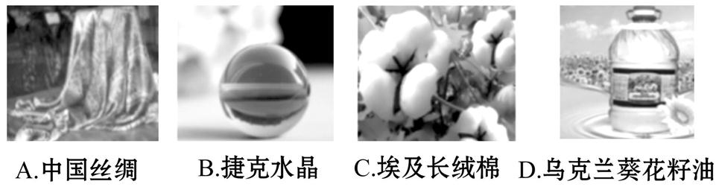
【解析】选B。丝绸的主要成分为蛋白质，属于有机物，A不选；水晶主要成分是二氧化硅，属于无机物，B选；长绒棉主要成分为纤维素，属于有机物，C不选；葵花籽油主要成分是油脂，属于有机物，D不选。
2.(2020·阳泉模拟)下列有关分类的说法正确的是 ( )
A.胶体的本质特征是具有丁达尔效应
B.阳离子、阴离子中均分别只含有一种元素，则由这样的阴、阳离子组成的物质一定是纯净物
C.白磷转化为红磷是物理变化
D.碱性氧化物一定是金属氧化物，酸性氧化物不一定是非金属氧化物
【解析】选D。胶体的本质特征是分散质粒子直径介于1～100 nm之间，A错误；阳离子、阴离子中均分别只含有一种元素，由于元素的价态可能不同，则由这样的阴、阳离子组成的物质不一定是纯净物，如过氧化钠与氧化钠，B错误；白磷转化为红磷是化学变化，C错误；Mn₂O₇是酸性氧化物，也是金属氧化物，D正确。
3.下列关于胶体的说法中，正确的是 ( )
①蔗糖溶液、淀粉溶液属于溶液，烟、雾属于胶体
②溶液和胶体的本质区别是后者具有丁达尔效应，而前者无此现象
③制备Fe(OH)₃胶体的方法是将饱和FeCl₃溶液滴加到沸水中煮沸至溶液呈红褐色
④利用过滤的方法能将Fe(OH)₃胶体从FeCl₃溶液中分离出来
⑤由肾功能衰竭等疾病引起的血液中毒，可利用“血液透析”进行治疗
⑥水泥厂和冶金厂常用高压直流电除去大量烟尘，减少对空气的污染，利用了胶体的电泳现象
⑦葡萄糖注射液能产生丁达尔效应，属于胶体
⑧溶液是电中性的，胶体是带电的
⑨清晨，在茂密的树林中，常常可以看到从树叶间透过的一道道光柱，与胶体的性质有关
A.①②⑤⑥ B.③⑤⑥⑨
C.③⑤⑦⑧ D.②③⑥⑨
【解析】选B。①淀粉溶液属于胶体，错误；②溶液和胶体的本质区别是分散质粒子直径的大小，错误；④胶体与溶液都能透过滤纸，不能用过滤的方法分离两者，错误；⑤“血液透析”的原理是渗析，正确；⑦葡萄糖是小分子，溶于水形成溶液，错误；⑧胶体本身不带电，只是胶体中胶粒表面积较大，吸附了溶液中的离子才带电荷，错误。综上所述，B正确。
【加固训练】
石墨烯是由数量巨大的六边形(六个碳原子围成)构成的二维结构，其厚度仅为一个原子层，结构如图所示。下列有关推断正确的是 ( )
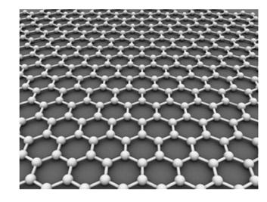
A.石墨烯属于有机高分子化合物
B.石墨烯是由数量众多的苯环相互连接而成的
C.石墨烯与石墨、金刚石互为同素异形体
D.石墨烯可用来制备电器行业中的绝缘材料
【解析】选C。石墨烯成分是碳，是无机物，A错误；石墨烯中无苯环，B错误；石墨烯、石墨、金刚石是由碳元素形成的不同单质，互为同素异形体，C正确；石墨可以导电，D错误。
考点2 离子反应
1.(2020·哈尔滨模拟)能正确表示下列反应离子方程式的是 ( )
A.向NaAlO₂溶液中通入过量CO₂制Al(OH)₃：2Al+CO₂+3H₂O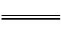2Al(OH)₃↓+C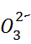
B.双氧水中加入稀硫酸和KI溶液：2I⁻+H₂O₂+2H⁺I₂+O₂↑+2H₂O
C.Fe₂(SO₄)₃和Ba(OH)₂溶液混合：Fe³⁺+S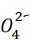+Ba²⁺+3OH⁻Fe(OH)₃↓+BaSO₄↓
D.草酸使酸性KMnO₄溶液褪色：5H₂C₂O₄+2Mn+6H⁺2Mn²⁺+10CO₂↑+8H₂O
【解析】选D。向NaAlO₂溶液中通入过量CO₂制Al(OH)₃，反应生成Al(OH)₃和NaHCO₃，离子方程式为Al+CO₂+2H₂OAl(OH)₃↓+HC，A错误；双氧水中加入稀硫酸和KI溶液的离子方程式为2I⁻+H₂O₂+2H⁺I₂+2H₂O，B错误；Fe₂(SO₄)₃和Ba(OH)₂溶液混合的离子方程式为2Fe³⁺+3S+3Ba²⁺+6OH⁻2Fe(OH)₃↓+3BaSO₄↓，C错误；草酸使酸性KMnO₄溶液褪色，发生氧化还原反应，离子方程式符合得失电子守恒、电荷守恒，D正确。
2.(2020·无锡模拟)下列有关溶液组成的描述合理的是 ( )
A.无色溶液中可能大量存在Al³⁺、N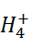、Cl⁻、S²⁻
B.酸性溶液中可能大量存在Na⁺、ClO⁻、S、I⁻
C.弱碱性溶液中可能大量存在Na⁺、K⁺、Cl⁻、HC
D.中性溶液中可能大量存在Fe³⁺、K⁺、Cl⁻、S
【解析】选C。Al³⁺和S²⁻相互促进水解，生成Al(OH)₃和H₂S，不能大量共存，A错误；酸性溶液中ClO⁻能氧化I⁻，且H⁺与ClO⁻不能大量共存，B错误；中性溶液中Fe³⁺不能大量存在，D错误。
3.(2020·邯郸模拟)下列解释事实的离子方程式正确的是 ( )
A.过量铁和稀硝酸反应制得浅绿色溶液：Fe+4H⁺+ NFe³⁺+ NO↑+ 2H₂O
B.向Ca(ClO)₂溶液中通入过量CO₂制取次氯酸：2ClO⁻+ H₂O+CO₂2HClO+C
C.向酸性KMnO₄溶液中通入SO₂：2Mn+ 5SO₂+4OH⁻2Mn²⁺+ 5S+ 2H₂O
D.0.01 mol·L⁻¹ NH₄Al(SO₄)₂溶液与0.02 mol·L⁻¹ Ba(OH)₂溶液等体积混合：N+Al³⁺+2S+ 2Ba²⁺+ 4OH⁻2BaSO₄↓+ Al(OH)₃↓+ NH₃·H₂O
【解析】选D。过量铁和稀硝酸反应制得浅绿色溶液的离子方程式为3Fe+8H⁺+ 2N3Fe²⁺+2NO↑+4H₂O，A错误；向Ca(ClO)₂溶液中通入过量CO₂制取次氯酸时会生成碳酸氢钙，B错误；向酸性KMnO₄溶液中通入SO₂发生氧化还原反应，即2Mn+5SO₂+2H₂O2Mn²⁺+5S+4H⁺，C错误；0.01 mol·L⁻¹ NH₄Al(SO₄)₂溶液与0.02 mol·L⁻¹ Ba(OH)₂溶液等体积混合的离子方程式为N+Al³⁺+2S+2Ba²⁺+4OH⁻2BaSO₄↓+Al(OH)₃↓+NH₃·H₂O，D正确。
4.(2020·梅州模拟)利用硫酸渣(主要含Fe₂O₃、FeO，杂质为Al₂O₃和SiO₂等)生产铁基颜料铁黄(FeOOH)的制备流程如下：
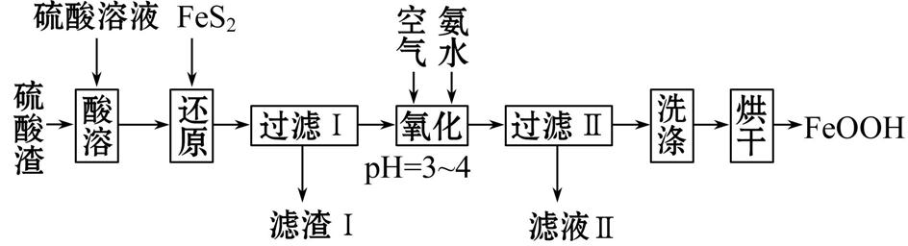
(1)“酸溶”时，Fe₂O₃与硫酸反应的离子方程式为_________。
(2)滤渣Ⅰ的主要成分是FeS₂、S和_______(填化学式)；Fe³⁺被FeS₂还原的离子方程式为___ ______。
(3)“氧化”中，生成FeOOH的离子方程式为 ______。
(4)滤液Ⅱ中溶质是Al₂(SO₄)₃和_______(填化学式)，“洗涤”时，检验铁黄表面已洗涤干净的操作是___ ______。
【解析】(2)硫酸渣加硫酸酸溶得Fe³⁺、Fe²⁺、Al³⁺的溶液，加FeS₂还原Fe³⁺，SiO₂不溶于酸，滤渣Ⅰ中含有SiO₂。反应物为Fe³⁺、FeS₂(硫-1价，铁+2价)，生成物为Fe²⁺(Fe³⁺被还原为Fe²⁺)、S(滤渣Ⅰ成分之一)，根据得失电子守恒配平。
(3)滤液Ⅰ中主要含Fe²⁺、Al³⁺，加空气氧化Fe²⁺为Fe³⁺，加氨水调节pH=3～4，沉淀Fe³⁺。反应物为Fe²⁺、O₂、NH₃·H₂O，生成物有FeOOH、N，根据电子守恒有：4Fe²⁺+NH₃·H₂O+O₂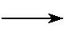4FeOOH↓+N，根据电荷守恒和原子守恒配平：4Fe²⁺+8NH₃·H₂O+O₂4FeOOH↓+8N+2H₂O。(4)由(3)中反应可判断滤液Ⅱ中溶质为Al₂(SO₄)₃、(NH₄)₂SO₄。由滤液Ⅱ成分可知铁黄表面可溶性杂质是Al₂(SO₄)₃、(NH₄)₂SO₄，若洗涤干净，则洗涤液中无S。
答案：(1)Fe₂O₃+6H⁺2Fe³⁺+3H₂O
(2)SiO₂ 2Fe³⁺+FeS₂3Fe²⁺+2S
(3)4Fe²⁺+8NH₃·H₂O+O₂4FeOOH↓+8N+2H₂O
(4)(NH₄)₂SO₄ 取最后一次洗涤液，滴加盐酸酸化，再加入BaCl₂溶液，若无白色沉淀，说明已洗干净
【加固训练】
(2020·合肥模拟)下列反应的离子方程式表达正确的是 ( )
A.FeCl₃溶液中滴加HI溶液：2Fe³⁺+2HI2Fe²⁺+2H⁺+I₂
B.1 mol·L⁻¹ NaAlO₂溶液和4 mol·L⁻¹ HCl溶液等体积混合：Al+4H⁺Al³⁺+2H₂O
C.NH₄HSO₄溶液中滴加少量Ba(OH)₂溶液：N+H⁺+S+Ba²⁺+2OH⁻BaSO₄↓+NH₃·H₂O+H₂O
D.Na₂S₂O₃溶液中滴加过量稀硫酸：3S₂+2H⁺4S↓+2S+H₂O
【解析】选B。 FeCl₃溶液中滴加HI溶液：2Fe³⁺+2I⁻2Fe²⁺+I₂，A错误；恰好反应生成氯化铝、氯化钠和水：Al+4H⁺Al³⁺+2H₂O，B正确；NH₄HSO₄溶液中滴加少量Ba(OH)₂溶液：2H⁺+S+Ba²⁺+2OH⁻BaSO₄↓+2H₂O，C错误；D.Na₂S₂O₃溶液中滴加过量稀硫酸：S₂+2H⁺S↓+SO₂↑+H₂O，D错误。
考点3 氧化还原反应
1.下列说法正确的是 ( )
A.Cl₂+2Br⁻2Cl⁻+Br₂，Zn+Cu²⁺Zn²⁺+Cu均为单质被还原的置换反应
B.2Na₂O₂+2H₂O4NaOH+O₂↑，Cl₂+H₂OHCl+HClO，均为水作还原剂的氧化还原反应
C.Na₂SO₃与H₂O₂的反应为氧化还原反应
D.生石灰用作食品抗氧化剂
【解析】选C。A项，Zn与Cu²⁺的反应为单质被氧化的反应，错误；B项，两个反应中，H₂O既不是氧化剂也不是还原剂，错误；生石灰不具有还原性，不能用作食品抗氧化剂，可以作为干燥剂，D错误。
2.(2020·北京海淀区模拟)以氯酸钠(NaClO₃)等为原料制备亚氯酸钠(NaClO₂)的工艺流程如下，下列说法中，不正确的是 ( )
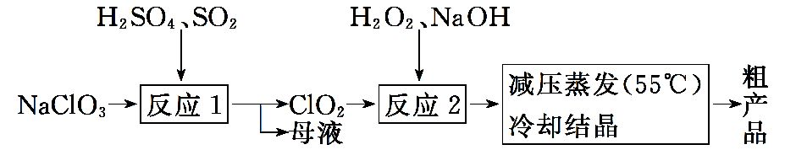
A.反应1中，每生成1 mol ClO₂有0.5 mol SO₂被氧化
B.从母液中可以提取Na₂SO₄
C.反应2中，H₂O₂作氧化剂
D.采用减压蒸发可能是为了防止NaClO₂受热分解
【解析】选C。在反应1中，NaClO₃和SO₂在硫酸的作用下生成Na₂SO₄和ClO₂，反应的离子方程式为2Cl+SO₂S+2ClO₂，根据方程式可知，每生成1 mol ClO₂有0.5 mol SO₂被氧化，A项正确；根据上述分析可知，反应1中除了生成ClO₂，还有Na₂SO₄生成，则从母液中可以提取Na₂SO₄，B项正确；在反应2中，ClO₂与H₂O₂在NaOH作用下反应生成NaClO₂，氯元素的化合价从+4价降低到+3价，则ClO₂是氧化剂，H₂O₂是还原剂，C项错误；减压蒸发在较低温度下能够进行，可以防止常压蒸发时温度过高，NaClO₂受热分解，D项正确。
3.Ⅰ.某实验小组为探究ClO⁻、I₂、S在酸性条件下的氧化性强弱，设计实验如下：
实验①：在淀粉碘化钾溶液中加入少量次氯酸钠溶液，并加入少量的稀硫酸，溶液立即变蓝；
实验②：向实验①的溶液中加入4 mL 0.5 mol·L⁻¹的亚硫酸钠溶液，蓝色恰好完全褪去。
(1)写出实验①中发生反应的离子方程式： ______。
(2)实验②的化学反应中转移电子的物质的量是_____。
(3)以上实验说明，在酸性条件下ClO⁻、I₂、S的氧化性由弱到强的顺序是________________。
Ⅱ.(4)Cl₂、H₂O₂、ClO₂(还原产物为Cl⁻)、O₃(1 mol O₃转化为1 mol O₂和1 mol H₂O)等物质常被用作消毒剂。等物质的量的上述物质消毒效率最高的是_______(填序号)。
A.Cl₂ B.H₂O₂ C.ClO₂ D.O₃
(5)“84”消毒液(主要成分是NaClO)和洁厕剂(主要成分是浓盐酸)不能混用，原因是 _________(用离子方程式表示)。
【解析】(1)在酸性环境中，ClO⁻具有强氧化性，能将I⁻氧化为I₂，同时生成Cl⁻和H₂O：ClO⁻+2I⁻+2H⁺I₂+Cl⁻+H₂O。
(2)实验①中生成的I₂具有氧化性，将S氧化为S，根据S～2e⁻～S，0.002 mol Na₂SO₃失去电子(转移电子)的物质的量=2×0.002 mol=0.004 mol。
(3)根据实验①知氧化性：ClO⁻>I₂，根据实验②知氧化性：I₂>S，故氧化性：ClO⁻>I₂>S。
(4)1 mol Cl₂、H₂O₂、ClO₂、O₃分别消毒时，转移电子依次为2 mol、2 mol、5 mol、2 mol，等物质的量的上述物质反应，ClO₂转移的电子最多，消毒效率最高。
(5)ClO⁻与Cl⁻在酸性条件下会生成有毒的Cl₂。
答案：(1)ClO⁻+2I⁻+2H⁺I₂+Cl⁻+H₂O
(2)0.004 mol
(3)S<I₂<ClO⁻ (4)C
(5)ClO⁻+Cl⁻+2H⁺Cl₂↑+H₂O
考点4 铁及其化合物
1.(2020·荆州模拟)铁是人类应用较早，当前应用量最大的金属元素。下列有关铁及其化合物的说法中正确的是 ( )
A.赤铁矿的主要成分是Fe₃O₄
B.铁与水蒸气在高温下的反应产物为Fe₂O₃和H₂
C.除去FeCl₂溶液中的FeCl₃杂质可以向溶液中加入铁粉，然后过滤
D.Fe³⁺与KSCN产生红色沉淀
【解析】选C。赤铁矿的主要成分是Fe₂O₃；铁与水蒸气在高温下的反应产物为Fe₃O₄和H₂；+3价铁离子遇KSCN溶液变为红色，但没有沉淀产生，一般可以用此方法检验+3价铁离子的存在。
2.纳米级四氧化三铁是应用最为广泛的软磁性材料之一。共沉淀法是目前制备纳米四氧化三铁的重要方法，其流程如图所示：
下列说法错误的是 ( )
A.保存溶液A时，应加入少量铁粉
B.其制备反应类型不属于氧化还原反应
C.取滤液进行焰色反应，火焰为黄色
D.FeSO₄·7H₂O和FeCl₃·6H₂O的物质的量之比最好应为2∶1
【解析】选D。Fe²⁺易被空气中的氧气氧化，所以在保存含Fe²⁺的溶液时，需要加入铁粉以防止其被氧化，A项正确；反应中无元素化合价的变化，所以不是氧化还原反应，B项正确；滤液中含有Na⁺，所以进行焰色反应时火焰为黄色，C项正确；Fe₃O₄可写成FeO·Fe₂O₃，所以n(Fe²⁺)∶n(Fe³⁺)=1∶2，D项错误。

作业布置 | 练习红笔订正，做好错题集。
教学反思

